Мастер-класс для родителей

«Пасхальное яичко в технике декупаж»
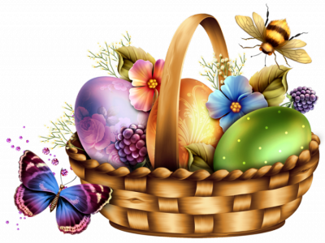

МАСТЕР-КЛАСС «ДЕКУПАЖ ПАСХАЛЬНЫХ ЯИЦ».
Цель: развитие инициативы и творческих способностей детей на основе сотрудничества со взрослыми и соответствующим возрасту видом деятельности.
Задачи:
- Познакомить родителей и детей с одним из видов декоративно-прикладного творчества – техникой «декупаж»;
- Развивать интерес к совместному творчеству родителей и детей, возможности практического применения полученного опыта совместной деятельности в практике семейного воспитания;
- Развивать творческих потенциал детей в процессе их творчества совместно со своими родителями;
Материалы и инструменты:
Бумажные салфетки,
Клей ПВА,
Кисти,
Ножницы, деревянные яица.

Вступительное слово:
Здравствуйте, дорогие друзья. Мы рада приветствовать вас в этом уютном светлом зале. И сегодня наша встреча посвящена празднику Пасхи, украшению пасхальных яиц.
Одно из самых любимых занятий перед Пасхой - это покраска яиц. В пасхальной обрядности они занимают главенствующее место, их первыми едят за праздничным столом, дарят родным и друзьям, раздают нищим и оставляют в церкви. Наши предки ставили крашеные яйца в корзинах на окошке в столовой, и "христосовались" со всеми домочадцами и гостями, приговаривая: "Пусть ваша жизнь будет кругла, как яичко" (т. е. без сучка и задоринки).
Яйцо — это символ жизни, её возрождения. Яйца красят в разные цвета и дарят со словами: «Христос воскресе!» В ответ следует сказать: «Воистину воскресе!» — и расцеловаться в знак всепрощения и любви к близким.
К этому празднику традиционно готовятся заранее: Наводят чистоту, украшают жилище и обязательно красят яйца, но что можно придумать ещё? Сегодня мы хотим поделиться с вами идеей, которая поможет вам собственноручно украсить яйцо в технике "декупажа" - на радость себе и удивлению гостей.
В начале 21 века в Россию пришла новая мода – декупаж. Это неведомое доселе слово манило и продолжает манить к себе все больше и больше людей. Наверное, не осталось ни одного городка, в котором хотя бы один житель не слышал это слово «декупаж», не знал бы его значения
Декупаж – это техника декора с помощью вырезанного (или вырванного) изображения, которое приклеивается на поверхность заготовки и затем закрепляется лаком.

Показ презентации:
1 слайд
Для нашего мастер-класса нужно:
Клей ПВА, ножницы, вода, яйцо, кисточка с мягкой щетиной, для рисования, салфетки с выбранным рисунком.
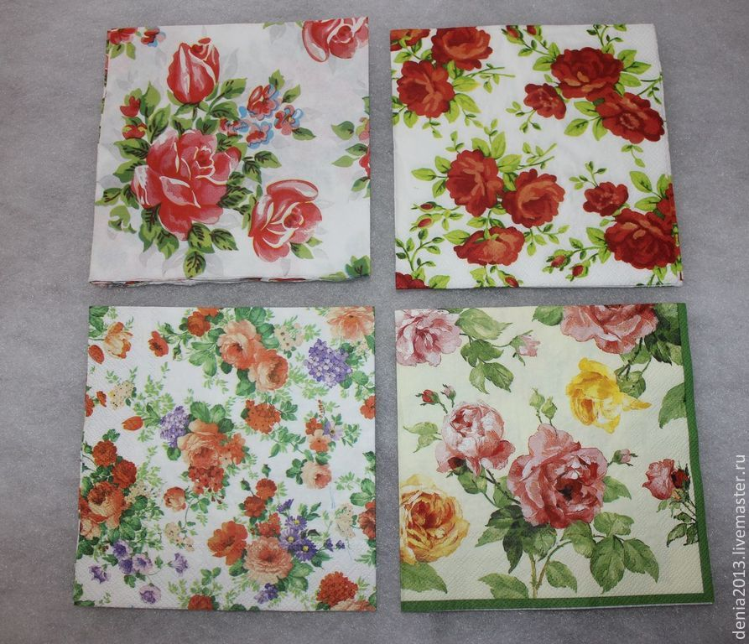
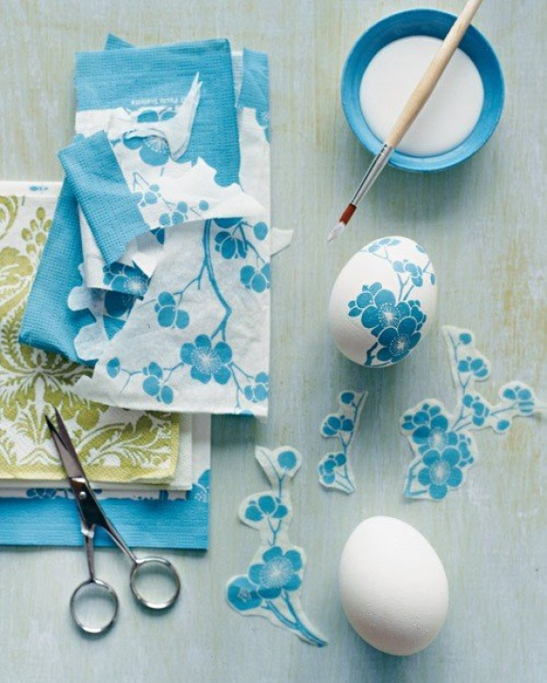

2 слайд
Сначала мы наливаем клей ПВА и добавляем столько же воды. Размешиваем кисточкой до однородной консистенции
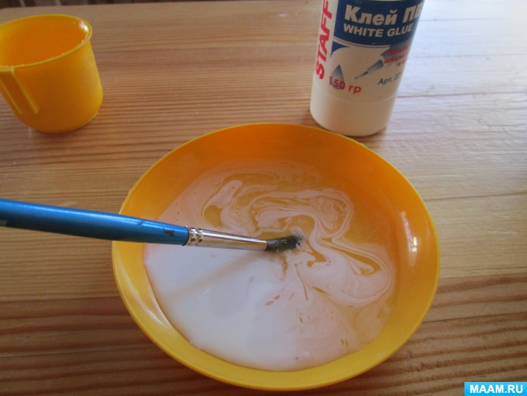
3 слайд
Готовим выбранный рисунок, на салфетке, оставляя только цветной слой, остальные аккуратно снимаем.
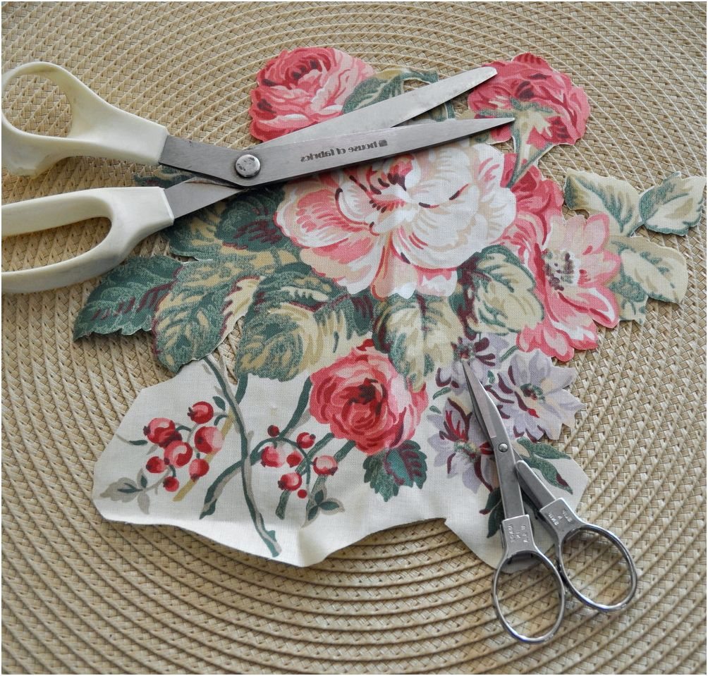

4 слайд
Прикладываем картинку к шаблону. Начиная с середины, сверху картинки намазываем клеем, разведенным с водой. Стараемся делать аккуратно, чтобы не порвать рисунок. Находим на салфетки еще понравившиеся рисунки, распределяем также на яичке. Рисунки можно взять с других салфеток.
Даем немного высохнуть.
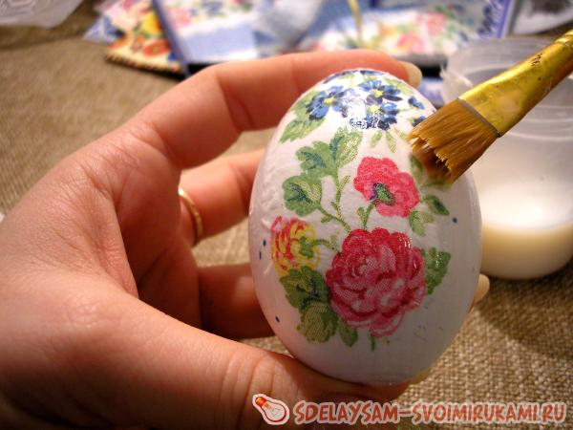
5 слайд.
Вот такое замечательное пасхальное яичко у нас получилось.

